**LATIHAN 1**

**BENTUK PERTAMA**

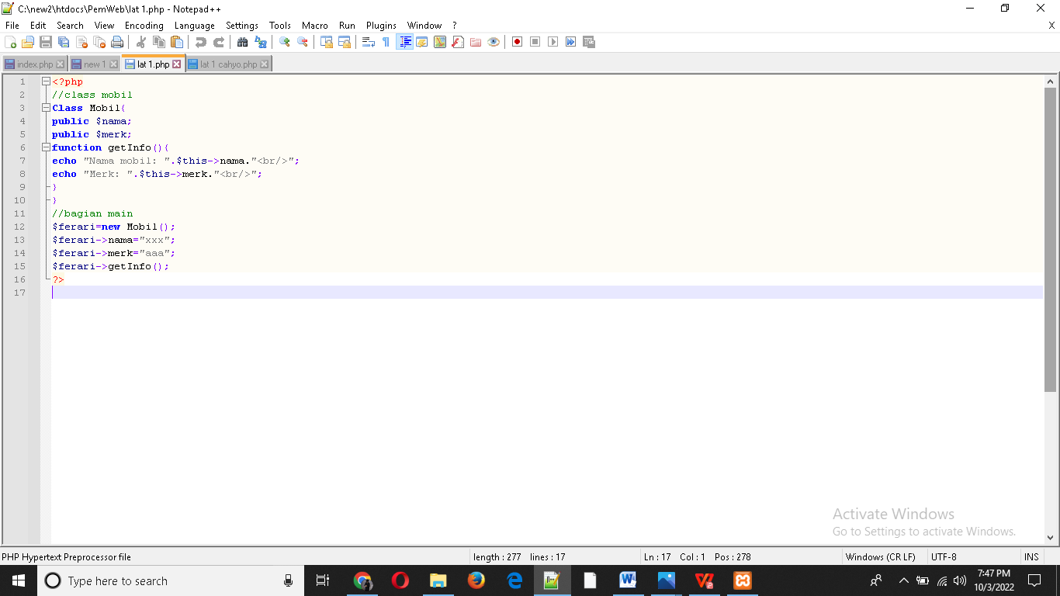

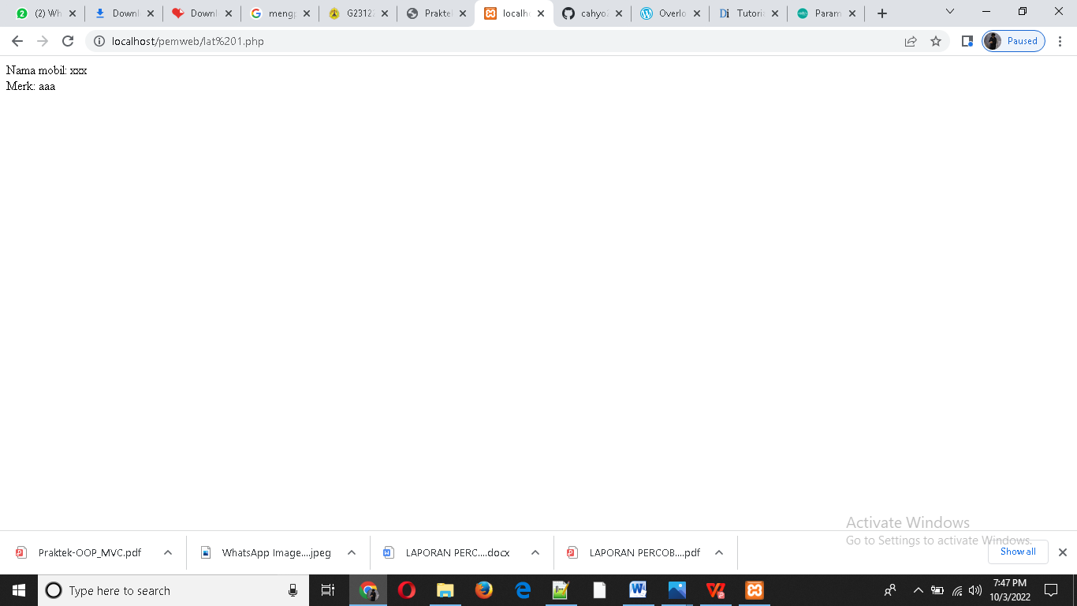

**BENTUK SETELAH PENAMBAHAN PARAMETER**

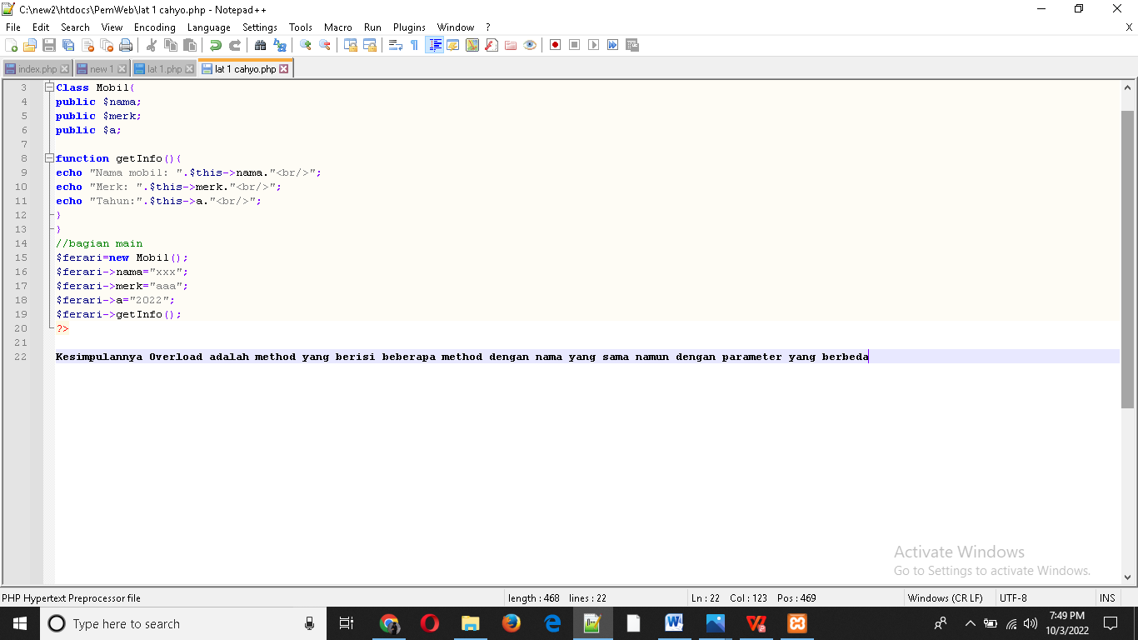

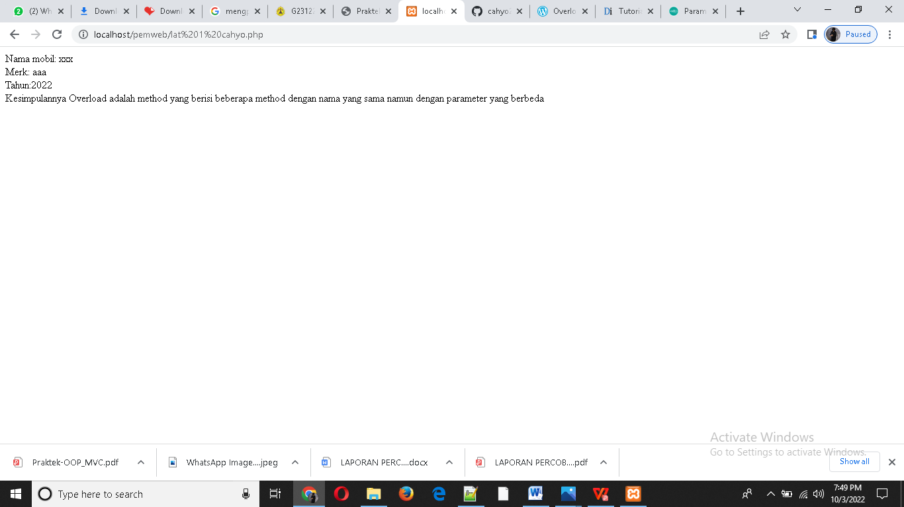

Kesimpulannya Overload adalah method yang berisi beberapa method dengan nama yang sama namun dengan parameter yang berbeda